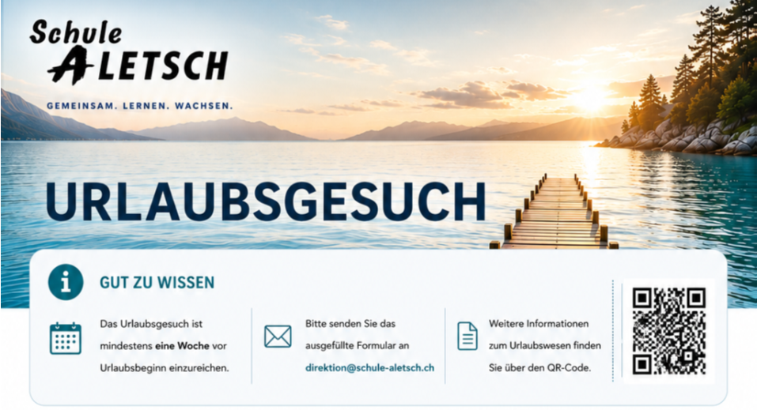
- Schülerin / Schüler
Name
Vorname
Klasse
Klassenlehrperson

- Urlaub

Von (Datum) | bis (Datum)
Anzahl Halbtage:

- Eltern / Erziehungsberechtigte

Name
Vorname
E-Mail
Datum
Unterschrift



